Specificaţii tehnice
[Acest tabel va fi completat de către ofertant în coloana 4, iar de către autoritatea contractantă – în coloanele 1, 2, 3, 5]
Numărul procedurii de achiziție:
Denumirea licitaţiei: achiziționarea construcțiilor modulare la stațiile terminus.
Cod CPV | Denumirea bunului | Specificarea tehnică deplină solicitată de către autoritatea contractantă | Specificarea tehnică deplină propusă de către ofertant | Standarde de referinţă
1 | 2 | 3 | 4 | 5
Lot 1
44211100-3 | Construcție modulară | Divizată cu două încăperi (I-2000x4000mm; II-4000x4000mm) și hol.  Dimensiuni Externe Totale: (6000 x 4000 x H2650 mm).  Cadrul modulului realizat din profil metalic corespunzător. Îmbinarea între părțile componente ale cadrului - realizată prin șuruburi corespunzătoare.  Protecție anticorozivă a cadrului realizată prin vopsire.  Acoperiș realizat în panouri Sandwich PUR60mm. Greutatea maximă admisibilă pe acoperiș: 160 kg/m². Prevăzută cu 4 piese pentru manipulare la acoperiș.  Podeaua dotată din sistem de traverse pentru susținerea pardoselii cu rezistența portantă maximă: 350 kg/m2;  Pardoseală termoizolată cu vată minerală 100mm, protejată la exterior cu tablă zincată cu finisare linoleum.  Pereți realizați din panou Sandwich PUR60mm, pe interior si pe exterior. Pereți interiori realizați din panou de tip Sandwich PUR40mm.  Instalație electrică: preferabil să fie ascunsă în pereți. Trecerea cablurilor - prin tuburi gofrate. Instalația electrică va include plafoniere LED, panou cu întrerupătoare automate, prize, întrerupătoare, priză exterior.  Tâmplăria/obțiuni sanitare:  •2 x Ușă PVC interior cu geam termopan 700x2100mm.  •1 x Ușă PVC exterior cu geam termopan 700x2100mm.  •1x Construcție PVC cu geam termopan 3720x2300mm.  •1x Construcție PVC cu geam termopan 2860x2300mm.  •1x Construcție PVC cu geam termopan 1860x2300mm.  •Pereți interiori panou de tip SANDWICH PUR40mm.  •Rulouri Aluminiu acționate manual pentru Ușă și Geamuri Exterior.  Culorile părților componente a produsului vor fi coordonate cu partea contractantă.  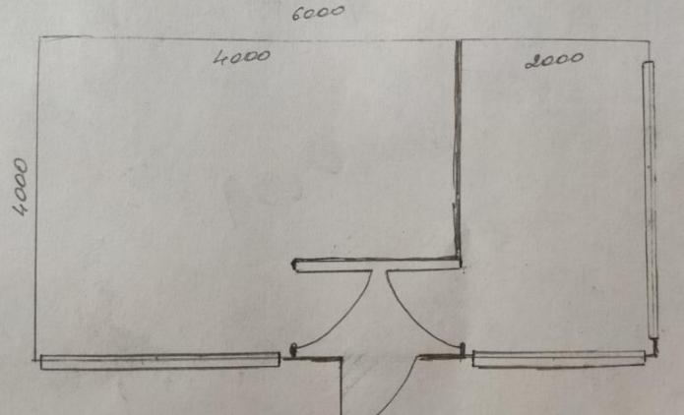

Semnat:_______________ Numele, Prenumele:_____________________________ În calitate de: _____________________

Ofertantul: _______________________ Adresa (sediul): _______________________________________________________

E-mail: _____________________________ Telefon (fix şi mobil): _______________________________________________

